Брелок «Pilot Luggage Tag»

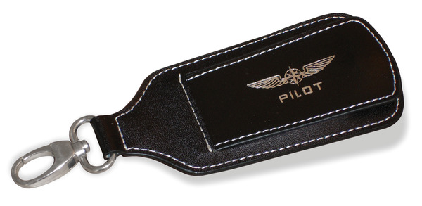

Изготовлен из высококачественной искусственной кожи.
Под магнитным клапаном находится табличка для указания имени адреса и телефона.
Цвет: черный
Размер: ширина - 5,5 см, длина -15 см (вкл. карабин)

Цена: 175 рублей.

